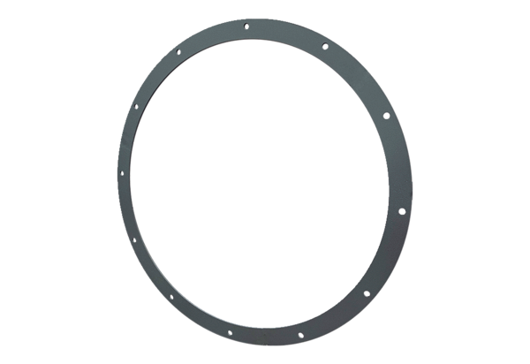Контрфланец GFI 90Комплект поставки: 1 штукАссортимент: C
Номер артикула: 0073.0262Изготовитель: MAICO

